Федеральное агентство
по техническому регулированию и метрологии
 |  | НАЦИОНАЛЬНЫЙ  СТАНДАРТ  РОССИЙСКОЙ  ФЕДЕРАЦИИ |  | ГОСТ Р  77.306―  202Х  (проект, первая  редакция)

Система поддержки жизненного цикла изделия
ИНФОРМАЦИОННАЯ МОДЕЛЬ ИЗДЕЛИЯ
Геометрия и топология

Настоящий проект стандарта не подлежит применению до его утверждения

Предисловие
1 РАЗРАБОТАН Акционерным обществом «Научно-исследовательский центр «Прикладная Логистика» (АО «НИЦ «Прикладная Логистика»), Обществом с ограниченной ответственностью «АСКОН-Бизнес-Решения» (ООО «АСКОН-Бизнес-Решения»), Закрытым акционерным обществом «Топ Системы» (ЗАО «Топ Системы»)
2 ВНЕСЕН Техническим комитетом по стандартизации ТК 482 «Поддержка жизненного цикла продукции»
3 УТВЕРЖДЕН И ВВЕДЕН В ДЕЙСТВИЕ Приказом Федерального агентства по техническому регулированию и метрологии от
4 ВВЕДЕН ВПЕРВЫЕ

Правила применения настоящего стандарта установлены в статье 26 Федерального закона от 29 июня 2015 г. № 162-ФЗ «О стандартизации в Российской Федерации». Информация об изменениях к настоящему стандарту публикуется в ежегодном (по состоянию на 1 января текущего года) информационном указателе «Национальные стандарты», а официальный текст изменений и поправок – в ежемесячном информационном указателе «Национальные стандарты». В случае пересмотра (замены) или отмены настоящего стандарта соответствующее уведомление будет опубликовано в ближайшем выпуске ежемесячного информационного указателя «Национальные стандарты». Соответствующая информация, уведомление и тексты размещаются также в информационной системе общего пользования – на официальном сайте Федерального агентства по техническому регулированию и метрологии в сети Интернет (www.rst.gov.ru)

© Оформление. ФГБУ «Институт стандартизации», 202

Настоящий стандарт не может быть полностью или частично воспроизведен, тиражирован и распространен в качестве официального издания без разрешения Федерального агентства по техническому регулированию и метрологии

Содержание
1 Область применения
2 Нормативные ссылки
3 Термины, определения и сокращения
4 Общие положения
5 Описание геометрии
5.1 Общие сведения
5.2 Геометрическое представление
5.3 Точка
5.4 Кривая
5.5 Поверхность
6 Описание топологии
6.1 Общие сведения
6.2 Топологическое представление
6.3 Вершина
6.4 Ребро
6.5 Петля
6.6 Грань
6.7 Оболочка
Приложение А (справочное) Формализованное описание информационной модели на языке Express
Библиография

НАЦИОНАЛЬНЫЙ СТАНДАРТ российской федерации
Система поддержки жизненного цикла изделия
ИНФОРМАЦИОННАЯ МОДЕЛЬ ИЗДЕЛИЯ
Геометрия и топология
Product life cycle support system. Product information model.
Geometry and topology
Дата введения ―
- Область применения
Настоящий стандарт определяет составную часть интегрированной схемы данных, используемой для создания и применения информационной модели изделия машиностроения.
Стандарт устанавливает правила описания геометрических и топологических элементов, необходимых для формирования геометрической модели изделия (2D и 3D), и предназначен для применения разработчиками программных средств поддержки жизненного цикла изделия.
- Нормативные ссылки
В настоящем стандарте использованы нормативные ссылки на следующие стандарты:
ГОСТ Р 2.005 Единая система конструкторской документации. Термины и определения
ГОСТ Р 77.002 Система поддержки жизненного цикла изделия. Термины и определения (проект, разрабатывается совместно)
ГОСТ Р 77.301 Система поддержки жизненного цикла изделия. Информационная модель изделия. Основные положения (проект, первая редакция, разрабатывается совместно)
ГОСТ Р 77.304 Система поддержки жизненного цикла изделия. Информационная модель изделия. Представление свойств изделия (проект, первая редакция, разрабатывается совместно)
ГОСТ Р ИСО 10303–11 Системы автоматизации производства и их интеграция. Представление данных об изделии и обмен этими данными. Часть 11. Методы описания. Справочное руководство по языку EXPRESS
Примечание ⎯ При пользовании настоящим стандартом целесообразно проверить действие ссылочных стандартов в информационной системе общего пользования – на официальном сайте Федерального агентства по техническому регулированию и метрологии в сети Интернет или по ежегодному информационному указателю «Национальные стандарты», который опубликован по состоянию на 1 января текущего года, и по выпускам ежемесячного информационного указателя «Национальные стандарты» за текущий год. Если заменен ссылочный стандарт, на который дана недатированная ссылка, то рекомендуется использовать действующую версию этого стандарта с учетом всех внесенных в данную версию изменений. Если заменен ссылочный стандарт, на который дана датированная ссылка, то рекомендуется использовать версию этого стандарта с указанным выше годом утверждения (принятия). Если после утверждения настоящего стандарта в ссылочный стандарт, на который дана датированная ссылка, внесено изменение, затрагивающее положение, на которое дана ссылка, то это положение рекомендуется применять без учета данного изменения. Если ссылочный стандарт отменен без замены, то положение, в котором дана ссылка на него, рекомендуется применять в части, не затрагивающей эту ссылку.
- Термины, определения и сокращения
3.1 В настоящем стандарте применены термины по ГОСТ Р 2.005 и ГОСТ Р 77.002, а также термин:
3.1.1 схема данных: Формальное представление выбранного способа организации данных в информационной системе, включая описание состава данных и их логической взаимосвязи.
3.2 В настоящем стандарте применены следующие сокращения:
ЕСКД |  | единая система конструкторской документации;
ИО |  | информационный объект;
СПЖЦ |  | система поддержки жизненного цикла изделий;
СЧ |  | составная часть;
- Общие положения
  - Установленная настоящим стандартом схема данных позволяет описывать детальное представление объема или геометрической формы модели изделия.
  - В разделе 5 приведена схема данных, позволяющая описывать геометрию параметрических кривых и поверхностей, а именно объекты кривой и поверхности и другие объекты, функции и типы данных, необходимые для их определения. Геометрия определяется в системе координат, устанавливаемой как часть контекста представляемого элемента.
  - В разделе 6 приведена схема данных, позволяющая описывать взаимосвязи между элементами формы реального физического объекта (топологию).
  - Некоторые ИО топологического описания имеют связи с ИО геометрического описания, образуя, таким образом, полный законченный набор сведения о геометрической форме реального физического объекта.
- Описание геометрии

5.1 Общие сведения
5.1.1 Правила описания геометрии основаны на схеме geometry_schema, установленной в международном стандарте [1].
Ниже приводится описание применения данной схемы для описания геометрии изделий, разрабатываемых в соответствии со стандартами ЕСКД.
Краткое формализованное описание geometry_schema на языке Express (ГОСТ Р ИСО 10303-11) приведено в Приложении А.1.
5.1.2 Вся геометрическая информация должна быть представлена в правой прямоугольной декартовой системе координат с одинаковыми единицами измерения на каждой оси. Для определения двумерной и трехмерной геометрии используется общая схема данных. Точки и направления определяются как в двумерном, так и в трехмерном виде; эти формы отличаются только наличием или отсутствием третьей координаты. Сложные геометрические объекты определяются с помощью точек и направлений, из которых может быть определена размерность пространства объекта.
5.1.3 Геометрическая форма объекта – это разновидность представления данных об изделии (ИО representation, определенный в ГОСТ Р ИСО 77.304), объединяющего совокупность элементов геометрического представления (ИО geometric_representation_item). Все ИО geometric_representation_item, имеют ссылку на один ИО geometric_representation_context.
Примечание – ИО geometric_representation_item, включенные в разные представления (ИО representation) не могут иметь геометрических соотношений, например, таких как расстояние между точками.
5.1.4 Каждая кривая или поверхность, определяемая в настоящей схеме данных, имеет определенную параметризацию. Геометрические определения содержат не все данные, необходимые для параметризации. Соответствующие данные для определения системы координат размещения помещают в ИО axis2_placement, связанные с отдельными объектами кривой и поверхности.

5.2 Геометрическое представление
5.2.1 Как указано выше, геометрическое представление является одним из частных случаев представления данных об изделии. Для этих представления геометрической информации используется ИО geometric_representation_item, являющийся ИО производным от ИО representation_item, установленного в ГОСТ Р 77.304 (рисунок 1).
5.2.2 В ИО geometric_representation_item данные о положение или ориентации описываемого объекта указываются одним из следующих способов:
- декартова точка или направление;
- прямая ссылка на декартову точку или направление;
- косвенная ссылка на декартову точку или направление.
Косвенная ссылка на декартову точку или направление означает, что ссылка выполнена с помощью одного или нескольких промежуточных атрибутов. Во многих случаях эта информация представлена в виде ИО axis2_placement, который может ссылаться на декартову точку и несколько направлений.
Примечания
1. Например, ИО manifold_solid_brep может через несколько уровней топологических элементов ссылаться на кривые, поверхности и точки. С помощью дополнительных промежуточных объектов кривые и поверхности ссылаются на декартову точку и направление.
2. Все промежуточные ИО, используемые для описания геометрии, относятся к классу representation_item (см. рисунок 1), но не обязательно должны иметь класс geometric_representation_item.
Рассмотрим ИО manifold_solid_brep из приведенного выше примера. Одним из промежуточных уровней представления элемента является замкнутая оболочка (closed_shell). Это топологический элемент, который сам по себе не требует геометрического контекста. Однако при его использовании в качестве части определения manifold_solid_brep, являющегося геометрическим элементом, этот ИО будет определен в соответствующем геометрическом контексте.
3. Элемент геометрического представления (ИО geometric_representation_item) должен быть связан с контекстом представления (ИО representation_context) в представлении.
4. Так как элемент геометрического представления и элемент топологического представления являются подтипами ИО representation_item, то между ними существует неявная взаимосвязь. Также элементы геометрического и топологического представления могут быть связаны явно с использованием ИО edge_curve, face_surface и vertex_point.
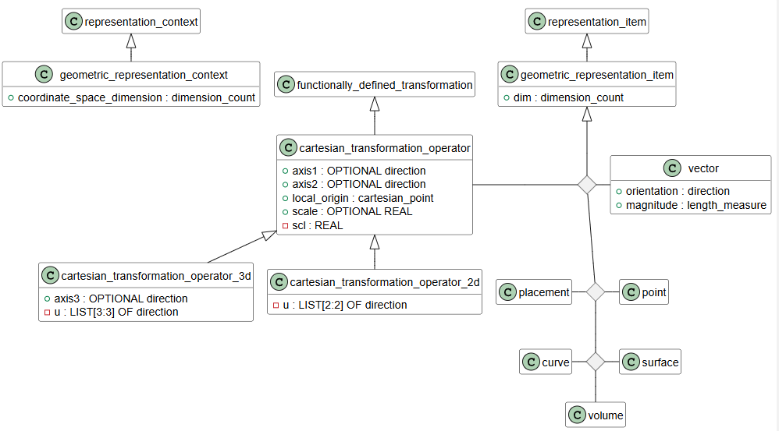 | Рисунок 1
5.2.3 Размерность геометрического элемента
Для определения размерности геометрического элемента используется атрибут dim.
Примечания
1. Элемент геометрического представления может быть определен в одном или нескольких координатных пространствах, имеющих одинаковую размерность.
2. Атрибут dim взаимосвязан с атрибутом coordinate_space_dimension ИО geometric_representation_context, в котором определен геометрический элемент.

5.3 Точка
5.3.1 Описание точки выполняется с использованием следующих ИО (рисунок 2):
- point – это радиус-вектор в трехмерном или двумерном пространстве;
- cartesian_point – это радиус-вектор, в котором явно заданы декартовы координаты;
- point_on_curve – это радиус-вектор, для которого задана кривая (ИО curve) и параметр в ее области определения;
- point_on_surface – это радиус-вектор, для которого задана поверхность (ИО surface) и два параметра в ее области определения.
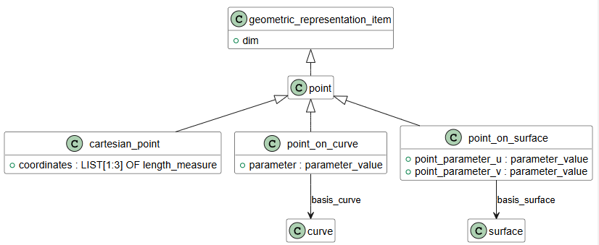
Рисунок 2
5.3.2 ИО cartesian_point задается списком координат (атрибут coordinates), который содержит два или три элемента. Количество элементов должно совпадать с размерностью контекста, в котором используется точка.
5.3.3 ИО point_on_curve задается путем ссылки на кривую (атрибут basis_curve) и указания параметра (атрибут parameter) в области определения кривой. Размерность радиус-вектора кривой должна совпадать с размерностью контекста, в котором используется точка.
5.3.4 Класс point_on_surface (размерность 3) задается путем ссылки на поверхность (атрибут basis_surface) и указания точки в области определения поверхности.

5.4 Кривая
5.4.1 Кривая – это непрерывное отображение отрезка [t1, t2] в точки двумерного или трехмерного пространства. Диапазон [t1, t2] называется областью определения кривой. Значение радиус-вектора и производных кривой, вычисленных за пределами области определения в общем случае не определено.
5.4.2 Кривая определяется с использованием следующих ИО (рисунок 3):
- line;
- ellipse;
- polyline;
- rational_b_spline_curve;
- direction_inverted_curve;
- trimmed_curve;
- pcurve;
- curve_replica.
5.4.2.1 ИО line описывает бесконечную прямую линию, заданную точкой и вектором. Непосредственно в моделировании не используется, но является основой для построения отрезка. Также может использоваться для экстраполяции кривых. Область определения бесконечная.
Радиус-вектор вычисляется по формуле:
(1)
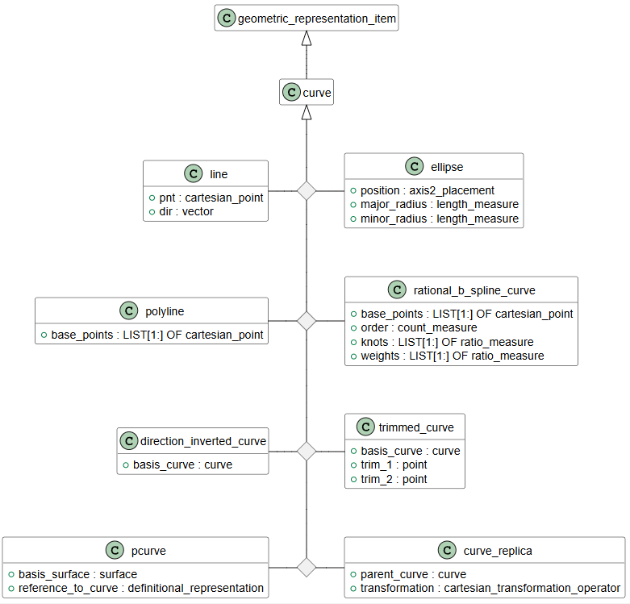
Рисунок 3
5.4.2.2 ИО ellipse описывает эллипс, положение центра и направление осей которого задается в локальной системе координат. Используется в 3D-моделировании как непосредственно, так и в качестве основы для построения других кривых. Область определения бесконечная.
Радиус-вектор вычисляется по формуле:
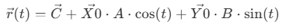 (2)
5.4.2.3 ИО polyline описывает ломаную линию, соединяющую последовательно опорные точки. Область определения [0,N-1], где N - количество опорных точек, нумерация начинается с нуля.
Является частным случаем интерполяционный кривой: радиус-вектор при целочисленных значениях параметра совпадает с опорными точками, при дробных лежит на отрезке между соседними точками:
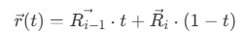, (3)
где i-1 <= t <=i

5.4.2.4 ИО rational_b_spline_curve – интерполяционная кривая NURBS на основе неоднородных рациональных сплайнов. Форма кривой определяется следующими параметрами:
- массив опорных точек;
- массив весов опорных точек;
- степень интерполяционного сплайна – целое положительное число;
- признак замкнутости кривой – булево значение;
- узловой вектор – определяет параметризацию, представляет собой массив пар, состоящих из числа с плавающей точкой и целого положительного числа, где первый элемент пары - значение параметра, второй - кратность узла.
5.4.2.5 ИО direction_inverted_curve – инвертированная кривая. Имеет ту же область определения и физическую геометрию что и базовая кривая, но идёт в противоположном направлении по отношению к базовой кривой. Радиус-вектор инвертированной кривой вычисляется по формуле:
(4)
5.4.2.6 ИО trimmed_curve – усеченная кривая. Определяется на основе усекаемой кривой и двух точек в пространстве той же размерности. Для каждой из точек вычисляется значение параметра, соответствующее кратчайшему расстоянию от кривой до точки. Значение этих параметров определяет параметризацию усеченной кривой. Параметр, соответствующий первой точке, не может быть больше, чем параметр, соответствующий второй точке.
Примечание — для задания усекающих точек рекомендуется использовать ИО point_on_curve с указанием усекаемой кривой в качестве базовой.
5.4.2.7 ИО pcurve – пространственная кривая. Определяется двумерной базовой кривой и поверхностью. Область значений базовой кривой должна лежать внутри области определения поверхности. Область определения пространственной кривой совпадает с областью определения базовой кривой. Радиус-вектор вычисляется по формуле:
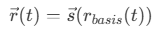 (5)
5.4.2.8 Класс curve_replica – копия кривой, трансформированная в пространстве или на плоскости.

5.5 Поверхность
5.5.1 Поверхность – это непрерывное отображение связного множества точек в двумерном пространстве параметров (u,v) в точки трехмерного пространства. Отображаемое множество называется областью определения поверхности. Значение радиус-вектора и частных производных поверхности, вычисленных за пределами области определения, в общем случае не определено.
5.5.2 Поверхность определяется с помощью следующих ИО (рисунок 4).
- elementary_surface;
- plane;
- cylindrical_surface;
- conical_surface;
- spherical_surface;
- toroidal_surface;
- degenerate_toroidal_surface;
- ration_b_spline_surface;
- curve_bounded_surface;
- offset_surface;
- surface_replica.
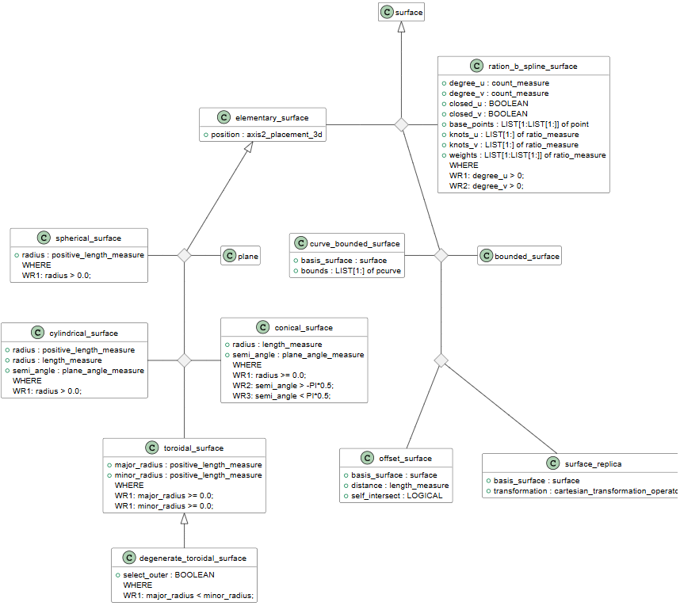
Рисунок 4
5.5.2.1 ИО elementary_surface – базовый класс для определения элементарных поверхностей. Содержит локальную систему координат, в которой задается элементарная поверхность.
Для формул радиус-вектора элементарных поверхностей вводятся следующие обозначения:
– радиус-вектор начала системы координат;
– базисные векторы системы координат.
5.5.2.2 ИО plane определяет плоскость. Рекомендуется использовать в геометрической модели не как самостоятельный объект, а как базовую поверхность для ИО curve_bounded_surface.
Область определения бесконечная по u и по v.
Радиус-вектор вычисляется по формуле:
(6)
5.5.2.3 ИО cylindrical_surface определяет цилиндрическую поверхность. Определяется значением радиуса R - числом с плавающей точкой больше нуля (или метрической погрешности). Рекомендуется использовать в геометрической модели не как самостоятельный объект, а как базовую поверхность для ИО curve_bounded_surface.
Область определения по u (0, 2π) и бесконечная по v.
Радиус-вектор вычисляется по формуле:
(7)
5.5.2.4 ИО conical_surface определяет коническую поверхность. Определяется значением радиуса R - числом с плавающей точкой больше нуля (или метрической погрешности) и угла раскрытия Θ. Рекомендуется использовать в геометрической модели не как самостоятельный объект, а как базовую поверхность для ИО curve_bounded_surface.
Область определения по u (0, 2π) и бесконечная по v.
Радиус-вектор вычисляется по формуле:
(8)
5.5.2.5 ИО spherical_surface определяет cферическую поверхность. Определяется значением радиуса R – числом с плавающей точкой больше нуля (или метрической погрешности) и угла раскрытия Θ. Область определения по u (0, 2π) и по v (-π /2, π/2).
Радиус-вектор вычисляется по формуле:
(9)
5.5.2.6 ИО toroidal_surface определяет тороидальную поверхность. Определяется значением радиусов R_{major} и R_{minor}.
Область определения по u (0, 2π) и по v (0, 2π).
Радиус-вектор вычисляется по формуле:
5.5.2.7 ИО degenerate_toroidal_surface определяет вырожденную тороидальная поверхность. Наследует атрибуты R_{major} и R_{minor} от ИО toroidal_surface. Дополнительно определяется булевым флагом select_outer, который отвечает за форму: форма яблока (“apple-shaped”) в случае ИСТИНА, форма лимона (“lemon-shaped”) в случае ЛОЖЬ. Область определения по u (0, 2π).
Для тора-яблока область определения по v:
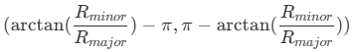
Для тора-лимона область определения по v:
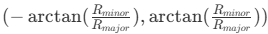
Радиус-вектор тора-яблока вычисляется по формуле:
Радиус-вектор тора-лимона вычисляется по формуле:
5.5.10 ИО ration_b_spline_surface определяет интерполяционную поверхность NURBS на основе неоднородных рациональных сплайнов. Форма поверхности определяется следующими параметрами:
- двумерный массив опорных точек;
- двумерный массив весов опорных точек
- степени интерполяционных сплайнов по u и по v - целое положительное число,
- признак замкнутости поверхности по u и по v – булево значение.
Узловой вектор по u и по v - определяет параметризацию, представляет собой массив пар, состоящих из числа с плавающей точкой и целого положительного числа, где первый элемент пары - значение параметра, второй - кратность узла.
5.5.11 ИО curve_bounded_surface определяет усеченную кривыми поверхность. Ограничивающие кривые не должны выходить за пределы области определения усекаемой поверхности.
Радиус-вектор вычисляется по формуле для радиус-вектора усекаемой поверхности.
5.5.12 ИО offset_surface определяет эквидистантную поверхность. Определяется опорной поверхностью и величиной смещения. Область определения такая же, какая у опорной поверхности.
Радиус-вектор вычисляется по формуле:
где r_{basis} – радиус-вектор опорной поверхности,
n - нормированный вектор нормали опорной поверхности;
offset – величина смещения.
5.5.13 ИО surface_replica определяет копию поверхности. Область определения совпадает с областью определения базовой поверхности.
5.6 Местоположение
5.6.1 ИО placement (рисунок 5) отвечает за расположение геометрического объекта в пространстве.
Расположение указывается путем указания точки, размерность которой равна размерности пространства, задающей перемещение в плоскости или пространстве.
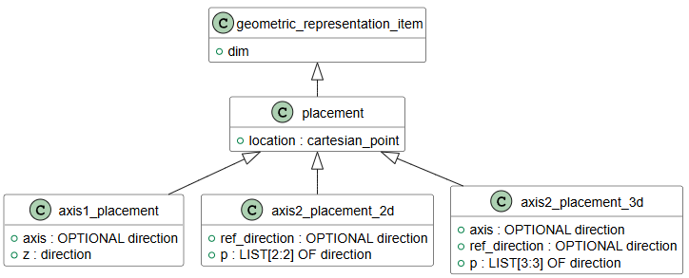
Рисунок 5
Детализация осуществляется путем использования производных ИО:
- ИО axis2_placement_2d – то представление расположения на плоскости, при котором задано начало координат ось OX. Второй орт системы координат определяется как поворот заданного орта на четверть оборота против часовой стрелки.
- ИО axis2_placement_3d – это представление расположения в пространстве, при котором задано начало координат и оси OZ и OX. Ось OY вычисляется как векторное произведение осей OX * OZ.
- Описание топологии

6.1 Общие сведения
6.1.1 Правила описания топологии основаны на схеме topology_schema, установленной в международном стандарте [1].
Ниже приведено описание применения данной схемы для описания топологии изделий, разрабатываемых в соответствии со стандартами ЕСКД.
Краткое формализованное описание topology_schema на языке Express (ГОСТ Р ИСО 10303-11) приведено в Приложении А.2.
6.1.2 Схема данных предназначена для описания топологической структуры поверхности изделия — математических и информационных объектов, описывающих пространственные взаимосвязи между объектами, но не включающих точную геометрическую форму объектов.
Примечание —Топологическое представление позволяет разделить описание структуры поверхности изделия (какие элементы соединены) и его точную геометрию (как именно эти элементы выглядят).
6.1.3 Схема данных описывает:
- определение базовых топологических объектов: вершины, ребра и грани, а также их подтипов для связи с геометрическими объектами точки, кривой или поверхности соответственно;
- определение объектов петля и оболочка для формирования топологических структур и определение ограничений для обеспечения целостности данных структур;
- определение связей между гранями и геометрическими формами;
- определение ориентации топологических объектов.
6.1.4 Топологические объекты в информационной модели определены иерархически, начиная с объекта «вершина», являющегося примитивным объектом. Другие топологические объекты определяются прямо или косвенно через вершины.
Каждый топологический объект имеет свой набор ограничений. Объект более высокого уровня может накладывать ограничения на объект более низкого уровня. Ограничения на более высоком уровне на объект более низкого уровня представляют собой сумму ограничений, налагаемых каждым объектом в цепочке между объектами более высокого и более низкого уровня.
6.1.5 Используются следующие основные топологические объекты:
- вершина (ИО vertex, vertex_point) — точка, определяющая угловую или стыковую позицию.
- ребро (ИО edge, edge_curve, oriented_edge) — соединяет две вершины; может ссылаться на геометрическую кривую.
- петля (ИО loop, edge_loop, vertex_loop) — последовательность рёбер, образующих замкнутую границу грани.
- грань (ИО face, face_surface, oriented_face) — двумерная поверхность, ограничиваемая петлями ребер.
- оболочка (ИО shell, open_shell, closed_shell) — совокупность граней, формирующих замкнутую или открытую поверхность.
6.1.6 Между топологическими объектами устанавливаются связи:
- вершины соединяются рёбрами;
- рёбра группируются в петли, которые ограничивают грани;
- грани формируют оболочки, которые объединяют все элементы в целостную структуру поверхности изделия.
Топологические объекты могут быть связаны с геометрическими объектами (например, ребро с кривой, грань с поверхностью).

6.2 Топологическое представление
6.2.1 ИО topological_representation_item (элемент топологического представления) является подтипом ИО representation_item (элемент представления), установленного в ГОСТ Р 77.304.
6.2.2 ИО topological_presentation_item является супертипом для всех ИО, участвующих в описании топологии (см. рисунок 6).
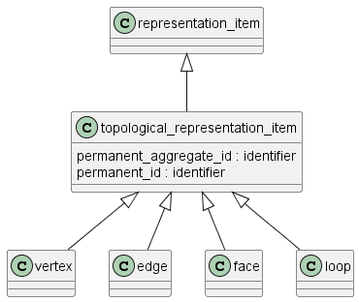
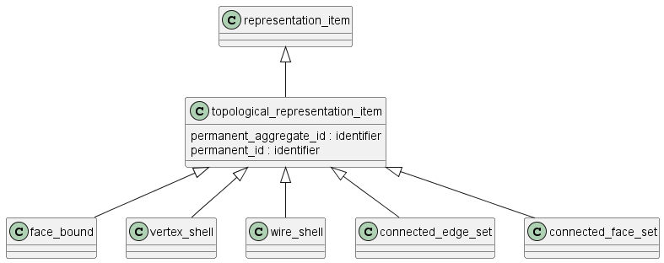
Рисунок 6

6.3 Вершина
6.3.1 ИО vertex (вершина) является подтипом ИО topological_presentation_item и определяет топологическую конструкцию, соответствующую точке. Объект имеет размерность 0 и степень 0.
6.3.2 Топологическая вершина соответствует геометрической точке в m-мерном реальном пространстве R_{m}. Это соответствие описывается ИО vertex_point (рисунок 7), атрибут которого vertex_geometry содержит ссылку на геометрическую точку, определяющую положение вершины в геометрическом пространстве.

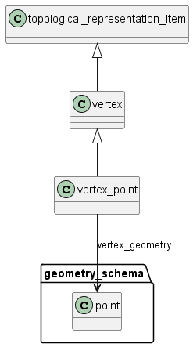
Рисунок 7

6.4 Ребро
6.4.1 ИО edge (ребро) является подтипом ИО topological_representation_item, соответствующим соединению (связи) между двумя вершинами (в т.ч. логическому) (рисунок 8).
6.4.2 Границы ИО edge являются двумя вершинами (vertex), которые не обязательно должны быть различными. Ребро ориентируется путем выбора направления обхода от первой вершины ко второй. Если две вершины совпадают, ребро представляет собой петлю. Область ребра не включает его границы и 0 < Ξ < ∞.
6.4.3 ИО edge_curve является подтипом ИО edge, геометрия которого полностью определена. Геометрия определяется путем связывания ребра с кривой, описанной ИО curve, которая может быть неограниченной. Поскольку топологическое и геометрическое направления могут быть противоположными, используется флаг (same_sense) для определения того, совпадают ли направления ребра и кривой или противоположны. Логическое значение указывает, соответствует ли направление кривой направлению ребра (TRUE) или направления противоположны (FALSE).
6.4.4 На одну и ту же кривую могут ссылаться несколько ребер.

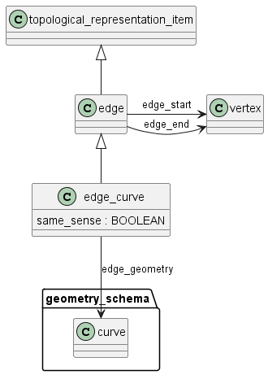
Рисунок 8

6.5 Петля
6.5.1 ИО loop (петля) является подтипом ИО topological_representation_item (рисунок 9), построенным из одной вершины или путем объединения связанных (ориентированных) ребер или линейных сегментов, начинающихся и заканчивающихся в одной и той же вершине.
6.5.2 Петля имеет размерность 0 или 1. Область 0-мерной петли является отдельной точкой. Область 1-мерной петли является связной ориентированной кривой. Расположение начальной/конечной точки петли может быть произвольным. Область определения петли включает ее границы, 0 ≤ Ξ < ∞. Петля представляется одной вершиной, упорядоченным набором ИО oriented_edge, или упорядоченным набором точек.
6.5.3 ИО vertex_loop является подтипом ИО loop нулевого рода, состоящего из одной вершины. ИО vertex может существовать независимо от ИО vertex_loop.
6.5.4 ИО edge_loop является подтипом ИО loop с ненулевой степенью. Объект edge_loop может перекрывать себя.
6.5.5 ИО poly_loop является подтипом ИО loop с прямыми ребрами, ограничивающими плоскую область в пространстве. ИО poly_loop описывает петлю рода 1, в котором ИО loop представлен упорядоченным копланарным набором ИО point, образующих вершины петли. Петля состоит из прямых отрезков, соединяющих точку в коллекции с последующей точкой в коллекции. Закрывающий сегмент идет от последней до первой точки в коллекции. Направление петли – в направлении отрезков линии. В отличие от ИО loop, ребра poly_loop неявно определяются точками polygon.

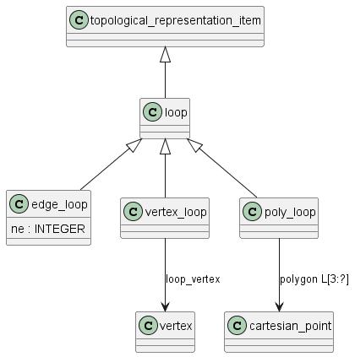
Рисунок 9

6.6 Грань
6.6.1 ИО face (грань) является подтипом ИО topological_representation_item размерности 2, представляющим часть поверхности, ограниченной петлями (рисунок 10).
6.6.2 Область базовой геометрии грани, при наличии, не содержит ее границ, и 0 < Ξ <∞.
6.6.3 Грань представлена ограничивающими петлями, которые определены как ИО face_bounds. Грань должна иметь по крайней мере одну границу, границы должны быть различными и не иметь самопересечений.
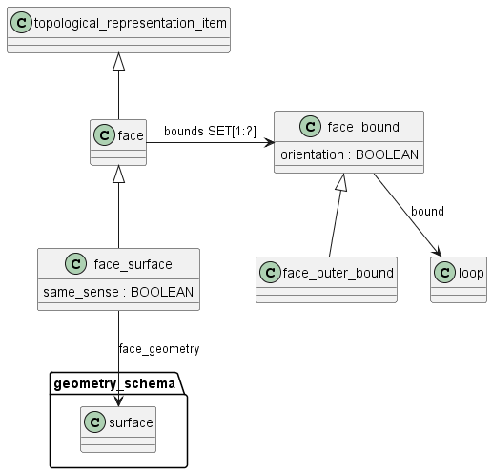
Рисунок 10
6.6.4 Один ИО loop может быть определен с использованием ИО face_outer_bound в качестве «внешней» петли грани. В таком случае объект определяет предпочтительный способ встраивания области грани в плоскость, в которой другие ограничивающие петли грани находятся «внутри» внешней петли. Поскольку область грани является линейно связанной, никакая внутренняя петля не должна содержать других петель в независимости от того, какое вложение в плоскость выбрано.
6.6.5 Геометрическая поверхность (ИО surface) может быть связана с гранью двумя способами: явно с помощью ИО face_surface или неявно, если грани определены с помощью ИО poly_loops. В последнем случае поверхность – это плоскость, содержащая точки (poly_loops). В любом случае топологическая нормаль n связана с гранью так, что векторное произведение n × t направлено внутрь грани, где t – касательная к ограничивающей петле. Таким образом, каждая петля проходит против часовой стрелки вокруг грани при взгляде сверху, если считать, что нормаль n направлена вверх.
6.6.6 Каждая петля связана через ИО face_bound с булевым флагом для указания совпадения направления петли относительно нормали грани (TRUE) или противоположности направления (FALSE). Для грани ИО face_surface топологическая нормаль n определяется из нормали к нижележащей поверхности вместе с булевым атрибутом same_sense, и это, в свою очередь, определяет, на какой стороне петли находится внутренняя часть грани, с использованием вышеописанного правила векторного произведения.
6.6.7 ИО face_surface является подтипом ИО face, геометрия которого определяется связанным ИО surface. Часть поверхности, используемая гранью, должна быть встроена в плоскость в виде открытого диска, возможно с отверстиями. Объединение грани с ребрами и вершинами ее ограничивающих петель не обязательно должно быть вложено в плоскость. Например, объединение может покрывать всю сферу или тор. Поскольку и грань, и геометрическая поверхность имеют определенные направления нормали, используется булев флаг (атрибут ориентации) для указания соответствия нормали поверхности направлению нормали грани (TRUE) или противоположности нормалей (FALSE). Геометрия, связанная с любым компонентом петель грани, должна соответствовать геометрии поверхности в том смысле, что области всех вершинных точек и кривых ребер содержатся в поверхности геометрической формы грани. На ИО surface может ссылаться более одного ИО face_surface.

6.7 Оболочка
6.7.1 ИО shell определяет перечень ИО, определяющих характеристики оболочки (рисунок 11), и предоставляет механизм для ссылки на каждый из них при построении более сложных моделей.
6.7.2 ИО shell является связанным объектом фиксированной размерности d, равной 0, 1 или 2, и обычно используется для ограничения области. Область определения оболочки, при наличии, включает ее границы и 0 ≤ Ξ <∞.
6.7.3 Оболочка размерности 0 представляется графом, состоящим из единственной вершины. Вершина не должна иметь связанных ребер. Оболочка размерности 1 представляется связным графом размерности 1. Оболочка размерности 2 – это топологический объект, построенный путем соединения граней по ребрам. Его область определения, при наличии, представляет собой связное ориентируемое 2-многообразие с границей, т. е. связную ориентированную конечную поверхность без самопересечения, которая может быть замкнутой или открытой.

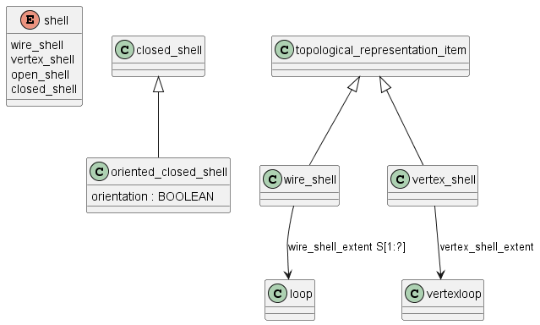
Рисунок 11

Приложение А
(справочное)
Формализованное описание информационной модели на языке Express

А.1 geometry_schema
Настоящая схема приведена для информации и содержит изменения по сравнению с международным стандартом [1]. Изменения включают удаление неиспользуемых в настоящем стандарте объектов и типов, а также исключение описания функций (с целью сокращения объема текста).

SCHEMA geometry_schema '{iso standard 10303 part(42) version(13) object(1) geometry_schema(1)}';

REFERENCE FROM geometric_model_schema -- ISO 10303-42
(block,
boolean_result,
cyclide_segment_solid,
eccentric_cone,
edge_based_wireframe_model,
ellipsoid,
face_based_surface_model,
faceted_primitive,
geometric_set,
half_space_solid,
primitive_2d,
rectangular_pyramid,
right_angular_wedge,
right_circular_cone,
right_circular_cylinder,
shell_based_surface_model,
shell_based_wireframe_model,
solid_model,
sphere,
tessellated_item,
torus);

REFERENCE FROM measure_schema -- ISO 10303-41
(global_unit_assigned_context,
length_measure,
parameter_value,
plane_angle_measure,
plane_angle_unit,
positive_length_measure,
positive_plane_angle_measure);

REFERENCE FROM representation_schema -- ISO 10303-43
(definitional_representation,
founded_item,
functionally_defined_transformation,
item_in_context,
representation,
representation_context,
representation_item,
using_representations);

REFERENCE FROM scan_data_3d_shape_model_schema -- ISO 10303-42
(scanned_data_item);

(* for isogeometry added volume_with_faces *)
REFERENCE FROM topology_schema -- ISO 10303-42
(edge_curve,
face_surface,
poly_loop,
vertex_point,
volume_with_faces);

CONSTANT
dummy_gri : geometric_representation_item := representation_item('')|| geometric_representation_item();
END_CONSTANT;

ENTITY geometric_representation_context
SUBTYPE OF (representation_context);
coordinate_space_dimension : dimension_count;
END_ENTITY;

ENTITY geometric_representation_item
SUBTYPE OF (representation_item);
DERIVE
dim : dimension_count := dimension_of(SELF);
WHERE
WR1: SIZEOF (QUERY (using_rep <* using_representations (SELF) | NOT ('GEOMETRY_SCHEMA.GEOMETRIC_REPRESENTATION_CONTEXT' IN TYPEOF (using_rep.context_of_items)))) = 0;
END_ENTITY;

SUBTYPE_CONSTRAINT gs_gri_subtypes FOR geometric_representation_item;
(ONEOF (block,
boolean_result,
cartesian_transformation_operator,
curve,
cyclide_segment_solid,
direction,
edge_based_wireframe_model,
edge_curve,
ellipsoid,
face_based_surface_model,
face_surface,
faceted_primitive,
geometric_set,
half_space_solid,
placement,
point,
poly_loop,
primitive_2d,
rectangular_pyramid,
right_angular_wedge,
right_circular_cone,
right_circular_cylinder,
scanned_data_item,
shell_based_surface_model,
shell_based_wireframe_model,
solid_model,
sphere,
surface,
tessellated_item,
torus,
vector,
vertex_point,
volume));
END_SUBTYPE_CONSTRAINT;

ENTITY point
SUPERTYPE OF (ONEOF (cartesian_point,
point_on_curve,
point_on_surface,
point_in_volume,
point_replica,
degenerate_pcurve))
SUBTYPE OF (geometric_representation_item);
END_ENTITY;

ENTITY cartesian_point
SUPERTYPE OF (ONEOF (cylindrical_point,
polar_point,
spherical_point))
SUBTYPE OF (point);
coordinates : LIST[1:3] OF length_measure;
END_ENTITY;

ENTITY point_on_curve
SUBTYPE OF (point);
basis_curve : curve;
point_parameter : parameter_value;
--IP1:
END_ENTITY;

ENTITY point_on_surface
SUBTYPE OF (point);
basis_surface : surface;
point_parameter_u : parameter_value;
point_parameter_v : parameter_value;
--IP1:
END_ENTITY;

ENTITY vector
SUBTYPE OF (geometric_representation_item);
orientation : direction;
magnitude : length_measure;
WHERE
WR1: magnitude >= 0.0;
END_ENTITY;

ENTITY placement
SUPERTYPE OF (ONEOF (axis1_placement,
axis2_placement_2d,
axis2_placement_3d))
SUBTYPE OF (geometric_representation_item);
location : cartesian_point;
END_ENTITY;

ENTITY axis1_placement
SUBTYPE OF (placement);
axis : OPTIONAL direction;
DERIVE
z : direction := NVL(normalise(axis), dummy_gri || direction([0.0,0.0,1.0]));
WHERE
WR1: SELF\geometric_representation_item.dim = 3;
END_ENTITY;

ENTITY axis2_placement_2d
SUBTYPE OF (placement);
ref_direction : OPTIONAL direction;
DERIVE
p : LIST[2:2] OF direction := build_2axes(ref_direction);
WHERE
WR1: SELF\geometric_representation_item.dim = 2;
END_ENTITY;

ENTITY axis2_placement_3d
SUBTYPE OF (placement);
axis : OPTIONAL direction;
ref_direction : OPTIONAL direction;
DERIVE
p : LIST[3:3] OF direction := build_axes(axis,ref_direction);
WHERE
WR1: SELF\placement.location.dim = 3;
WR2: (NOT (EXISTS (axis))) OR (axis.dim = 3);
WR3: (NOT (EXISTS (ref_direction))) OR (ref_direction.dim = 3);
WR4: (NOT (EXISTS (axis))) OR (NOT (EXISTS (ref_direction))) OR (cross_product(axis,ref_direction).magnitude > 0.0);
END_ENTITY;

ENTITY cartesian_transformation_operator
SUPERTYPE OF (ONEOF (cartesian_transformation_operator_2d,
cartesian_transformation_operator_3d))
SUBTYPE OF (geometric_representation_item, functionally_defined_transformation);
axis1 : OPTIONAL direction;
axis2 : OPTIONAL direction;
local_origin : cartesian_point;
scale : OPTIONAL REAL;
DERIVE
scl : REAL := NVL(scale, 1.0);
WHERE
WR1: scl > 0.0;
END_ENTITY;

ENTITY cartesian_transformation_operator_3d
SUBTYPE OF (cartesian_transformation_operator);
axis3 : OPTIONAL direction;
DERIVE
u : LIST[3:3] OF direction := base_axis(3,SELF\cartesian_transformation_operator.axis1, SELF\cartesian_transformation_operator.axis2,axis3);
WHERE
WR1: SELF\geometric_representation_item.dim = 3;
END_ENTITY;

ENTITY cartesian_transformation_operator_2d
SUBTYPE OF (cartesian_transformation_operator);
DERIVE
u : LIST[2:2] OF direction := base_axis(2,SELF\cartesian_transformation_operator.axis1, SELF\cartesian_transformation_operator.axis2,?);
WHERE
WR1: SELF\geometric_representation_item.dim = 2;
END_ENTITY;

ENTITY curve
SUPERTYPE OF (ONEOF (line,
conic,
clothoid,
circular_involute,
pcurve,
surface_curve,
offset_curve_2d,
offset_curve_3d,
curve_replica))
SUBTYPE OF (geometric_representation_item);
--IP1:
--IP2:
--IP3:
END_ENTITY;

ENTITY line
SUBTYPE OF (curve);
pnt : cartesian_point;
dir : vector;
WHERE
WR1: dir.dim = pnt.dim;
END_ENTITY;

ENTITY conic
SUPERTYPE OF (ONEOF (circle,
ellipse,
hyperbola,
parabola))
SUBTYPE OF (curve);
position : axis2_placement;
END_ENTITY;

ENTITY ellipse
SUBTYPE OF (conic);
semi_axis_1 : positive_length_measure;
semi_axis_2 : positive_length_measure;
END_ENTITY;

ENTITY bounded_curve
SUPERTYPE OF (ONEOF (polyline,
b_spline_curve,
trimmed_curve,
bounded_pcurve,
bounded_surface_curve,
composite_curve,
locally_refined_spline_curve))
SUBTYPE OF (curve);
--IP1:
--IP2:
END_ENTITY;

ENTITY polyline
SUBTYPE OF (bounded_curve);
points : LIST[2:?] OF cartesian_point;
END_ENTITY;

ENTITY b_spline_curve
SUPERTYPE OF (ONEOF (uniform_curve,
b_spline_curve_with_knots,
quasi_uniform_curve,
bezier_curve)
ANDOR rational_b_spline_curve)
SUBTYPE OF (bounded_curve);
degree : INTEGER;
control_points_list : LIST[2:?] OF cartesian_point;
curve_form : b_spline_curve_form;
closed_curve : LOGICAL;
self_intersect : LOGICAL;
DERIVE
upper_index_on_control_points : INTEGER := (SIZEOF(control_points_list) - 1);
control_points : ARRAY[0:upper_index_on_control_points] OF cartesian_point := list_to_array(control_points_list,0, upper_index_on_control_points);
WHERE
WR1: ('GEOMETRY_SCHEMA.UNIFORM_CURVE' IN TYPEOF(self)) OR ('GEOMETRY_SCHEMA.QUASI_UNIFORM_CURVE' IN TYPEOF(self)) OR ('GEOMETRY_SCHEMA.BEZIER_CURVE' IN TYPEOF(self)) OR ('GEOMETRY_SCHEMA.B_SPLINE_CURVE_WITH_KNOTS' IN TYPEOF(self));
END_ENTITY;

ENTITY rational_b_spline_curve
SUBTYPE OF (b_spline_curve);
weights_data : LIST[2:?] OF REAL;
DERIVE
weights : ARRAY[0:upper_index_on_control_points] OF REAL := list_to_array(weights_data,0, upper_index_on_control_points);
WHERE
WR1: SIZEOF(weights_data) = SIZEOF(SELF\b_spline_curve. control_points_list);
WR2: curve_weights_positive(SELF);
END_ENTITY;

(* isogeometry additions next 3 entities *)

ENTITY trimmed_curve
SUBTYPE OF (bounded_curve);
basis_curve : curve;
trim_1 : SET[1:2] OF trimming_select;
trim_2 : SET[1:2] OF trimming_select;
sense_agreement : BOOLEAN;
master_representation : trimming_preference;
WHERE
WR1: (HIINDEX(trim_1) = 1) OR (TYPEOF(trim_1[1]) <> TYPEOF(trim_1[2]));
WR2: (HIINDEX(trim_2) = 1) OR (TYPEOF(trim_2[1]) <> TYPEOF(trim_2[2]));
--IP1:
--IP2:
--IP3:
--IP4:
--IP5:
END_ENTITY;

ENTITY composite_curve
SUBTYPE OF (bounded_curve);
segments : LIST[1:?] OF composite_curve_segment;
self_intersect : LOGICAL;
DERIVE
n_segments : INTEGER := SIZEOF(segments);
closed_curve : LOGICAL := segments[n_segments].transition <> discontinuous;
WHERE
WR1: ((NOT closed_curve) AND (SIZEOF(QUERY(temp <* segments | temp.transition = discontinuous)) = 1)) OR ((closed_curve) AND (SIZEOF(QUERY(temp <* segments | temp.transition = discontinuous)) = 0));
END_ENTITY;

ENTITY pcurve
SUBTYPE OF (curve);
basis_surface : surface;
reference_to_curve : definitional_representation;
WHERE
WR1: SIZEOF(reference_to_curve\representation.items) = 1;
WR2: 'GEOMETRY_SCHEMA.CURVE' IN TYPEOF (reference_to_curve\representation.items[1]);
WR3: reference_to_curve\representation.items[1]\geometric_representation_item.dim = 2;
END_ENTITY;

ENTITY bounded_pcurve
SUBTYPE OF (pcurve, bounded_curve);
WHERE
WR1: ('GEOMETRY_SCHEMA.BOUNDED_CURVE' IN TYPEOF(SELF\pcurve.reference_to_curve.items[1]));
END_ENTITY;

ENTITY surface_curve
SUPERTYPE OF (ONEOF (intersection_curve,
seam_curve)
ANDOR bounded_surface_curve)
SUBTYPE OF (curve);
curve_3d : curve;
associated_geometry : LIST[1:2] OF pcurve_or_surface;
master_representation : preferred_surface_curve_representation;
DERIVE
basis_surface : SET[1:2] OF surface := get_basis_surface(SELF);
WHERE
WR1: curve_3d.dim = 3;
WR2: ('GEOMETRY_SCHEMA.PCURVE' IN TYPEOF(associated_geometry[1])) OR (master_representation <> pcurve_s1);
WR3: ('GEOMETRY_SCHEMA.PCURVE' IN TYPEOF(associated_geometry[2])) OR (master_representation <> pcurve_s2);
WR4: NOT ('GEOMETRY_SCHEMA.PCURVE' IN TYPEOF(curve_3d));
--IP1:
--IP2:
END_ENTITY;

ENTITY bounded_surface_curve
SUBTYPE OF (surface_curve, bounded_curve);
WHERE
WR1: ('GEOMETRY_SCHEMA.BOUNDED_CURVE' IN TYPEOF(SELF\surface_curve.curve_3d));
END_ENTITY;

ENTITY composite_curve_on_surface
SUPERTYPE OF (boundary_curve)
SUBTYPE OF (composite_curve);
DERIVE
basis_surface : SET[0:2] OF surface := get_basis_surface(SELF);
WHERE
WR1: SIZEOF(basis_surface) > 0;
WR2: constraints_composite_curve_on_surface(SELF);
--IP1:
END_ENTITY;

ENTITY curve_replica
SUBTYPE OF (curve);
parent_curve : curve;
transformation : cartesian_transformation_operator;
WHERE
WR1: transformation.dim = parent_curve.dim;
WR2: acyclic_curve_replica (SELF, parent_curve);
END_ENTITY;

ENTITY surface
SUPERTYPE OF (ONEOF (elementary_surface,
swept_surface,
bounded_surface,
offset_surface,
surface_replica))
SUBTYPE OF (geometric_representation_item);
--IP1:
--IP2:
END_ENTITY;

ENTITY elementary_surface
SUPERTYPE OF (ONEOF (plane,
cylindrical_surface,
conical_surface,
spherical_surface,
toroidal_surface))
SUBTYPE OF (surface);
position : axis2_placement_3d;
END_ENTITY;

ENTITY plane
SUBTYPE OF (elementary_surface);
END_ENTITY;

ENTITY cylindrical_surface
SUBTYPE OF (elementary_surface);
radius : positive_length_measure;
END_ENTITY;

ENTITY conical_surface
SUBTYPE OF (elementary_surface);
radius : length_measure;
semi_angle : plane_angle_measure;
WHERE
WR1: radius >= 0.0;
END_ENTITY;

ENTITY spherical_surface
SUBTYPE OF (elementary_surface);
radius : positive_length_measure;
END_ENTITY;

ENTITY toroidal_surface
SUBTYPE OF (elementary_surface);
major_radius : positive_length_measure;
minor_radius : positive_length_measure;
END_ENTITY;

ENTITY degenerate_toroidal_surface
SUBTYPE OF (toroidal_surface);
select_outer : BOOLEAN;
WHERE
WR1: major_radius < minor_radius;
END_ENTITY;

ENTITY bounded_surface
SUPERTYPE OF (ONEOF (b_spline_surface,
rectangular_trimmed_surface,
curve_bounded_surface,
rectangular_composite_surface,
locally_refined_spline_surface))
SUBTYPE OF (surface);
--IP1:
--IP2:
END_ENTITY;

ENTITY b_spline_surface
SUPERTYPE OF (ONEOF (b_spline_surface_with_knots,
uniform_surface,
quasi_uniform_surface,
bezier_surface)
ANDOR rational_b_spline_surface)
SUBTYPE OF (bounded_surface);
u_degree : INTEGER;
v_degree : INTEGER;
control_points_list : LIST[2:?] OF LIST[2:?] OF cartesian_point;
surface_form : b_spline_surface_form;
u_closed : LOGICAL;
v_closed : LOGICAL;
self_intersect : LOGICAL;
DERIVE
u_upper : INTEGER := SIZEOF(control_points_list) - 1;
v_upper : INTEGER := SIZEOF(control_points_list[1]) - 1;
control_points : ARRAY[0:u_upper] OF ARRAY[0:v_upper] OF cartesian_point := make_array_of_array(control_points_list, 0,u_upper,0,v_upper);
WHERE
WR1: ('GEOMETRY_SCHEMA.UNIFORM_SURFACE' IN TYPEOF(SELF)) OR ('GEOMETRY_SCHEMA.QUASI_UNIFORM_SURFACE' IN TYPEOF(SELF)) OR ('GEOMETRY_SCHEMA.BEZIER_SURFACE' IN TYPEOF(SELF)) OR ('GEOMETRY_SCHEMA.B_SPLINE_SURFACE_WITH_KNOTS' IN TYPEOF(SELF));
END_ENTITY;

ENTITY rational_b_spline_surface
SUBTYPE OF (b_spline_surface);
weights_data : LIST[2:?] OF LIST[2:?] OF REAL;
DERIVE
weights : ARRAY[0:u_upper] OF ARRAY[0:v_upper] OF REAL := make_array_of_array(weights_data,0,u_upper,0,v_upper);
WHERE
WR1: (SIZEOF(weights_data) = SIZEOF(SELF\b_spline_surface.control_points_list)) AND (SIZEOF(weights_data[1]) = SIZEOF(SELF\b_spline_surface.control_points_list[1]));
WR2: surface_weights_positive(SELF);
END_ENTITY;

(* isogeometry additions 2 surface entities *)

ENTITY curve_bounded_surface
SUBTYPE OF (bounded_surface);
basis_surface : surface;
boundaries : SET[1:?] OF boundary_curve;
implicit_outer : BOOLEAN;
WHERE
WR1: (NOT implicit_outer) OR (SIZEOF (QUERY (temp <* boundaries | 'GEOMETRY_SCHEMA.OUTER_BOUNDARY_CURVE' IN TYPEOF(temp))) = 0);
WR2: (NOT(implicit_outer)) OR ('GEOMETRY_SCHEMA.BOUNDED_SURFACE' IN TYPEOF(basis_surface));
WR3: SIZEOF(QUERY(temp <* boundaries | 'GEOMETRY_SCHEMA.OUTER_BOUNDARY_CURVE' IN TYPEOF(temp))) <= 1;
WR4: SIZEOF(QUERY(temp <* boundaries | (temp\composite_curve_on_surface.basis_surface [1] <> basis_surface))) = 0;
--IP1:
--IP2:
--IP3:
END_ENTITY;

ENTITY boundary_curve
SUBTYPE OF (composite_curve_on_surface);
WHERE
WR1: SELF\composite_curve.closed_curve;
END_ENTITY;

ENTITY outer_boundary_curve
SUBTYPE OF (boundary_curve);
END_ENTITY;

ENTITY offset_surface
SUBTYPE OF (surface);
basis_surface : surface;
distance : length_measure;
self_intersect : LOGICAL;
END_ENTITY;

ENTITY surface_replica
SUBTYPE OF (surface);
parent_surface : surface;
transformation : cartesian_transformation_operator_3d;
WHERE
WR1: acyclic_surface_replica(SELF, parent_surface);
END_ENTITY;
END_SCHEMA;

А.2 topology_schema
Настоящая схема приведена для информации и содержит изменения по сравнению с международным стандартом [1]. Изменения включают удаление неиспользуемых в настоящем стандарте объектов и типов, а также исключение описания функций (с целью сокращения объема текста).

SCHEMA topology_schema '{iso standard 10303 part(42) version(12) object(1) topology_schema(2)}';
REFERENCE FROM basic_attribute_schema (aggregate_id_attribute, -- ISO 10303-41
get_aggregate_id_value,
get_id_value,
id_attribute,
id_attribute_select);
REFERENCE FROM geometry_schema; -- ISO 10303-42
REFERENCE FROM geometric_model_schema; -- ISO 10303-42
REFERENCE FROM measure_schema; -- ISO 10303-45
REFERENCE FROM representation_schema( -- ISO 10303-43
definitional_representation,
parametric_representation_context,
representation,
representation_item);
REFERENCE FROM support_resource_schema (bag_to_set, identifier); -- ISO 10303-41

CONSTANT
dummy_tri : topological_representation_item := representation_item('')||
topological_representation_item();
END_CONSTANT;

TYPE shell = SELECT
(vertex_shell,
wire_shell,
open_shell,
closed_shell);
END_TYPE;

ENTITY closed_shell
SUBTYPE OF (connected_face_set);
--IP1:
--IP2:
--IP3:
--IP4:
--IP5:
--IP6:
--IP7:
--IP8:
--IP9:
--IP10:
END_ENTITY;

ENTITY connected_edge_set
SUBTYPE OF (topological_representation_item);
ces_edges : SET [1:?] OF edge;
--IP1:
--IP2:
END_ENTITY;

ENTITY connected_face_set
SUPERTYPE OF (ONEOF (closed_shell, open_shell))
SUBTYPE OF (topological_representation_item);
cfs_faces : SET [1:?] OF face;
--IP1:
END_ENTITY;

ENTITY edge
SUPERTYPE OF(ONEOF(edge_curve,
oriented_edge,
subedge))
SUBTYPE OF (topological_representation_item);
edge_start : vertex;
edge_end : vertex;
--IP1:
--IP2:

END_ENTITY;

ENTITY edge_curve
SUBTYPE OF(edge,geometric_representation_item);
edge_geometry : curve;
same_sense : BOOLEAN;
--IP1:
--IP2:
--IP3:
--IP4:
--IP5:
--IP6:
--IP7:
END_ENTITY;

ENTITY edge_loop
SUBTYPE OF (loop,path);
DERIVE
ne : INTEGER := SIZEOF(SELF\path.edge_list);
WHERE
WR1: (SELF\path.edge_list[1].edge_start) :=:
(SELF\path.edge_list[ne].edge_end);
--IP1:
--IP2:
END_ENTITY;

ENTITY face
SUPERTYPE OF(ONEOF(face_surface,
oriented_face,
subface))
SUBTYPE OF (topological_representation_item);
bounds : SET[1:?] OF face_bound;
WHERE
WR1: NOT (mixed_loop_type_set(list_to_set(list_face_loops(SELF))));
WR2: SIZEOF(QUERY(temp <* bounds | 'TOPOLOGY_SCHEMA.FACE_OUTER_BOUND' IN
TYPEOF(temp))) <= 1;
--IP1:
--IP2:
--IP3:
--IP4:
--IP5:
END_ENTITY;

ENTITY face_bound
SUBTYPE OF(topological_representation_item);
bound : loop;
orientation : BOOLEAN;
END_ENTITY;

ENTITY face_outer_bound
SUBTYPE OF (face_bound);
END_ENTITY;

ENTITY face_surface
SUBTYPE OF(face,geometric_representation_item);
face_geometry : surface;
same_sense : BOOLEAN;
WHERE
WR1: NOT ('GEOMETRY_SCHEMA.ORIENTED_SURFACE' IN TYPEOF(face_geometry));
--IP1:
--IP2:
--IP3:
--IP4:
--IP5:
--IP6:
--IP7:
--IP8:
END_ENTITY;

ENTITY loop
SUPERTYPE OF (ONEOF(vertex_loop, edge_loop, poly_loop))
SUBTYPE OF (topological_representation_item);
--IP1:
--IP2:
END_ENTITY;

ENTITY oriented_closed_shell
SUBTYPE OF (closed_shell);
closed_shell_element : closed_shell;
orientation : BOOLEAN;
DERIVE
SELF\connected_face_set.cfs_faces : SET [1:?] OF face
:= conditional_reverse(SELF.orientation,
SELF.closed_shell_element.cfs_faces);
WHERE
WR1: NOT ('TOPOLOGY_SCHEMA.ORIENTED_CLOSED_SHELL'
IN TYPEOF (SELF.closed_shell_element));
END_ENTITY;

ENTITY poly_loop
SUBTYPE OF (loop,geometric_representation_item);
polygon : LIST [3:?] OF UNIQUE cartesian_point;
--IP1:
--IP2:
END_ENTITY;

ENTITY topological_representation_item
SUPERTYPE OF (ONEOF(vertex, edge, face_bound, face, vertex_shell,
wire_shell, connected_edge_set, connected_face_set,
connected_volume_set, volume_with_faces,
(loop ANDOR path)))
SUBTYPE OF (representation_item);
DERIVE
permanent_id : identifier := get_id_value(SELF);
permanent_aggregate_id : identifier := get_aggregate_id_value(SELF);
WHERE
WR1:
SIZEOF(USEDIN(SELF,'BASIC_ATTRIBUTE_SCHEMA.ID_ATTRIBUTE.IDENTIFIED_ITEM')) <= 1;
WR2:
SIZEOF(USEDIN(SELF,'BASIC_ATTRIBUTE_SCHEMA.AGGREGATE_ID_ATTRIBUTE.IDENTIFIED_ITEM')) <= 1;
--IP1:
END_ENTITY;

ENTITY vertex
SUBTYPE OF (topological_representation_item);
--IP1:
--IP2:
END_ENTITY;

ENTITY vertex_point
SUBTYPE OF(vertex,geometric_representation_item);
vertex_geometry : point;
--IP1:
END_ENTITY;

ENTITY vertex_loop
SUBTYPE OF (loop);
loop_vertex : vertex;
--IP1:
--IP2:
END_ENTITY;

ENTITY volume_with_parametric_boundary
SUBTYPE OF(volume_with_faces);
outer_bound : LIST [6:6] OF face;
END_ENTITY;

ENTITY volume_with_shell
SUBTYPE OF(volume_with_faces);
outer_bound : closed_shell;
END_ENTITY;

ENTITY vertex_shell
SUBTYPE OF (topological_representation_item);
vertex_shell_extent : vertex_loop;
--IP1:
--IP2:
END_ENTITY;

ENTITY wire_shell
SUBTYPE OF (topological_representation_item);
wire_shell_extent : SET [1:?] OF loop;
WHERE
WR1: NOT mixed_loop_type_set(wire_shell_extent);
--IP1:
--IP2:
--IP3:
--IP4:
--IP5:
END_ENTITY;
END_SCHEMA;

Библиография
[1] ISO 10303–42:2024 Industrial automation systems and integration — Product data representation and exchange. Part 42: Integrated generic resource: Geometric and topological representation

УДК 006.1:006.354 ОКС 35.240.50
Ключевые слова: изделие, версия изделия, информационная модель, контекст, документ, организация, сотрудник, применяемость, единица величины

Руководитель организации-разработчика
АО НИЦ «Прикладная логистика»

Генеральный директор Галин И.Ю.

Руководитель разработки,
руководитель отдела
нормативного обеспечения Селезнева Е.В.

Разработчик стандарта,
руководитель центра
перспективных разработок Бороздин Д.Н.

